metin, yazı tipi, mektup, harf, el yazısı içeren bir resim

Açıklama otomatik olarak oluşturuldu

Excel tablosunda seçtiğim konunun burada dbdesigner.net sitesinde database diyagramını oluşturdum. Kodları oluştururken aşağıdaki gibi Kullanıcı tablosu

Dersler tablosu

Ders günleri tablosu

Ödevler tablosu

Sınavlar tablosu

Oluşturdum daha sonra tabloların içlerindeki bilgileri doldurdum örneğin. Kullanıcı tablosundaki

Kullamici_id kullanici_sifre gibi gibi bilgileri doldurdum Veritabanı bu yapısıyla hem kullanıcı hem de ders yönetimi gibi işlemleri kolayca gerçekleştirecek şekilde planladım.

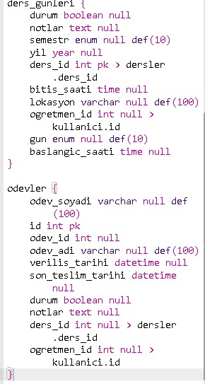

metin, yazı tipi, ekran görüntüsü, beyaz içeren bir resim

Açıklama otomatik olarak oluşturuldu

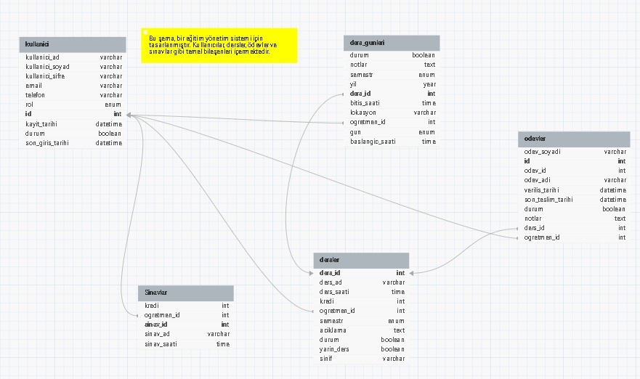

Yaptığım veri setinde dersler, ders günleri, kullanıcı, ödevler ve sınavlar var. Kullanıcının id diğer tüm başlıklarda gerekli olduğu için hepsiyle bağlantılı. Ders günleri, dersi bilgisini çekip hangi günde hangi dersin olduğunu yazdırıyor. Ödevler sekmesinde hangi öğretmenin hangi derse ödev verdiği bilgisini de tuttuğumuz için